Biodata Mahasiswa

|  |  |  |
| --- | --- | --- |
| No | NIM | Nama |
| 1 | 19.230.0051 | FAIS ALQORNI |

Silakan lengkapi pengumpulan data berikut guna untuk persiapan dalam pengembangan Aplikasi

|  |  |  |
| --- | --- | --- |
| No | Pertanyaan/Pernyataan | Jawaban |
| 1 | Objek (Instansi/Perusahaan) tempat pengambilan data | A MILLION DREAMS MEDIA |
| 2 | Jenis objek | Perusahaan yang bergerak di bidang industri kreatif |
| 3 | Alamat Objek | Jl. Lestari, pringlangu, kec. Pekalongan barat. Kota Pekalongan |
| 4 | Bagian di Objek yang dilakukan penelitian | Penentuan kinerja karyawan. |
| 5 | Siapa saja orang/personil/jabatan yang terkait dengan bagian tersebut? | Manager |
| 6 | Topik/tema yang diangkat untuk pembuatan aplikasi | Penerapan Metode Simple Additive Weight Untuk Menentukan Kinerja Karyawan Terbaik Di A Million Dreams Media |
| 7 | Kenapa topik tersebut perlu diangkat? | Karena dapat membantu pengambil kebijakan dalam mendapatkan informasi tentang prosentase karyawan. Penilaian ini penting bagi setiap karyawan dan berguna bagi perusahaan untuk mengambil keputusan dan menetapkan bonus atau reward yang akan diberikan. |
| 8 | Teknologi yang digunakan untuk mengembangkan aplikasi (sebutkan dengan detail) | * Software yang digunakan antara lain : Xampp versi 3.3.0, visual studio code versi 1.70.2 * Bahasa pemrograman : php versi 7 * Framework yang digunakan adalah codeigniter versi 4 * Dan juga menggunakan template css yaitu template stisla boostrap |

**Daftar Pertanyaan untuk Penggalian Masalah**

Rancangan Daftar Pertanyaan untuk pengumpulan data dari calon pengguna. Pengumpulan data dapat dilakukan dengan cara wawancara, kuesioner ataupun dengan metode yang lain dengan melihat kondisi yang ada.

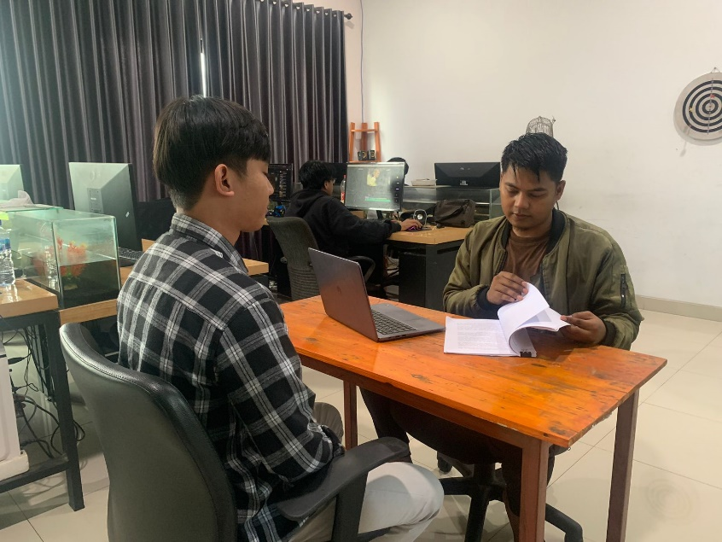

Adapun pertanyaan dan jawaban dari wawancara seperti yang tertera pada Tabel dibawah ini

|  |  |  |
| --- | --- | --- |
| No | Pertanyaan | Jawaban |
| 1. | Berapa jumlah karyawan yang ada pada perusahaan ini? | Di A Millon Dreams Media total karyawannya ada 26. |
| 2. | Berapa jumlah video yang dihasilkan dalam satu hari? | Untuk video yang dihasilkan itu rata rata 12 video yang nantinya di upload ke media sosial. |
| 3. | Apakah disini pernah diberikan suatu apresiasi terhadap kinerja karyawan? | Tentu, di perusahaan ini tiap satu bulan sekali akan diberikan suatu apresiasi berupa bonus penambahan gaji. |
| 4. | Bagaimana cara dalam menentukan karyawan yang berhak mendapatkan bonus penambahan gaji ? | Sejauh ini masih menjumlahkan absensi dan juga hasil produk video yang dihasilkan selama satu bulan. |
| 6. | Apakah ada kendala saat melakukan penilaian? | Tentu ada, karena pengolahan data penilaian belum menggunakan suatu program atau aplikasi jadi menghabiskan waktu yang cukup lama mengingat banyaknya karyawan yang perlu dihitung. |
| 7. | Apakah dengan penilaian kinerja karyawan yang sedang berjalan saat ini sudah optimal dalam pemberian bonus? | Belum, Karena dengan menjumlahkan presensi dan hasil produksi video selama satu bulan saja hasil perhitungannya sering terdapat kesamaan nilai, saya masih mengalami kesulitan dalam pengambilan keputusan untuk menentukan karyawan mana yang berhak mendapatkan bonus. |
| 8. | Apakah perlu ditambahkan aturan baru supaya hasil akhir dari penilaian berbeda? | Saya rasa perlu, dengan menambahakan beberapa kriteria |
| 9. | Kriteria apa saja yang ingin ditambahkan dalam melakukan penilaian? | Yang pertama dan terpenting ya kreatifitasnya karena di perusahaan ini bergerak di bidang industri kreatif, kemudian sikap, kedisiplinan, kehadiran, dan yang terakhir kuantitas kerja atau hasil kerja karyawan dalam satu bulan. |
| 9. | Apakah perlu dibuatkan sebuah sistem dalam melakukan penilaian? | perlu, karena dapat mempermudah dan juga mempercepat proses penilaian |
| 10. | Apakah sistem nantinya dibutuhkan username dan juga password? | Ya, sistem harus dilengkapi itu agar aman dan tidak terjadi hal yang tidak diinginkan. |

Berdasarkan hasil wawancara diatas dapat disimpulkan bahwa saat ini di perusahaan A Million Dreams Media Masih terdapat kendala pada proses perhitungan dan juga pengambilan keputusan dan dibutuhkan sebuah aplikasi untuk mempersingkat waktu dalam melakukan perhitungan serta dapat memberi suatu opsi untuk penunjang dalam pengambilan keputusan.

Selain itu, dari hasil wawancara juga diperoleh data kriteria yang akan digunakan dalam proses perhitungan. Data kriteria dapat dilihat pada tabel berikut ini

|  |
| --- |
| Kriteria |
| Kehadiran |
| Sikap |
| Kedisiplinan waktu |
| Kreatifitas |
| Kuantitas |

Tabel Kriteria